TRƯỜNG ĐẠI HỌC NGOẠI NGỮ - TIN HỌC TP. HỒ CHÍ MINH
KHOA CÔNG NGHỆ THÔNG TIN

KHÓA LUẬN TỐT NGHIỆP

XÂY DỰNG MÔ HÌNH HỌC KẾT HỢP ĐỂ DỰ ĐOÁN THÀNH TÍCH HỌC TẬP SINH VIÊN

Giảng viên hướng dẫn: ThS. Nguyễn Thị Phương Trang
Sinh viên thực hiện: Trần Hoàng Phúc
MSSV: 23DH112780
Lớp: KH2302

TP. HỒ CHÍ MINH - NĂM 2026

TRƯỜNG ĐẠI HỌC NGOẠI NGỮ - TIN HỌC TP. HỒ CHÍ MINH
KHOA CÔNG NGHỆ THÔNG TIN

KHÓA LUẬN TỐT NGHIỆP

XÂY DỰNG MÔ HÌNH HỌC KẾT HỢP ĐỂ DỰ ĐOÁN THÀNH TÍCH HỌC TẬP SINH VIÊN

Giảng viên hướng dẫn: ThS. Nguyễn Thị Phương Trang
Sinh viên thực hiện: Trần Hoàng Phúc
MSSV: 23DH112780
Lớp: KH2302

TP. HỒ CHÍ MINH - NĂM 2026
Ghi chú: thông tin hành chính được lấy từ đề cương source copy trong workspace; các trường ký/ngày chính thức cần xác nhận theo yêu cầu khoa.

LỜI CẢM ƠN
Em xin gửi lời cảm ơn đến Quý Thầy Cô Khoa Công nghệ Thông tin, Trường Đại học Ngoại ngữ - Tin học TP. Hồ Chí Minh đã tạo điều kiện học tập và định hướng chuyên môn trong quá trình thực hiện khóa luận. Em xin cảm ơn giảng viên hướng dẫn ThS. Nguyễn Thị Phương Trang đã góp ý về phạm vi đề tài, cách tổ chức thực nghiệm và yêu cầu trình bày kết quả một cách trung thực.
Khóa luận này được hoàn thiện dựa trên quá trình xây dựng, kiểm thử và tổng hợp kết quả của hệ thống dự đoán thành tích học tập sinh viên bằng mô hình CNN-BiLSTM, kết hợp module khuyến nghị lộ trình học tập dạng rule-based. Những thiếu sót còn lại trong báo cáo là trách nhiệm của sinh viên thực hiện.

LỜI CAM ĐOAN
Em cam đoan khóa luận này là sản phẩm nghiên cứu và triển khai của bản thân dưới sự hướng dẫn của giảng viên hướng dẫn. Các kết quả thực nghiệm, bảng số liệu và hình minh họa trong báo cáo được trích xuất từ mã nguồn, PostgreSQL và artifact final của dự án; không tự ý tạo hoặc chỉnh sửa số liệu nhằm làm đẹp kết quả.
Mô hình dự đoán cuối cùng, module khuyến nghị và các giới hạn của đề tài được trình bày đúng với trạng thái kỹ thuật đã kiểm chứng. Các tài liệu tham khảo được liệt kê theo chuẩn IEEE và chỉ sử dụng những nguồn có thể xác minh.
TP. Hồ Chí Minh, tháng ... năm 2026
Sinh viên thực hiện
Trần Hoàng Phúc

TÓM TẮT
Khóa luận xây dựng hệ thống dự đoán thành tích học tập sinh viên theo ba mức Low, Medium và High từ bộ dữ liệu Student Performance (student-mat). Pipeline final sử dụng PostgreSQL làm nguồn dữ liệu chính sau bước ingest, bảo toàn lineage từ phiên bản dataset, bản ghi nguồn, split ledger, prediction, metric đến recommendation. Mô hình dự đoán final là cnn_bilstm_classifier: chuỗi hai mốc đánh giá trước G1 và G2 được đưa qua Conv1D, Bi-LSTM, Dropout và Linear classification head để tạo xác suất ba lớp. G3 chỉ dùng để tạo nhãn mục tiêu và không được đưa vào input model.
Final run 4ac7c8a9-8f20-4abd-ac80-e414f8dd3eaf trên 79 bản ghi test đạt Accuracy 0.9114, F1-Macro 0.9256, Precision-Macro 0.9235 và Recall-Macro 0.9305. RMSE và R2 chỉ được dùng như diagnostic trên nhãn thứ bậc 0/1/2, không phải kết quả hồi quy chính thức.
Từ khóa: Educational Data Mining; CNN-BiLSTM; dự đoán thành tích học tập; SMOTE; Optuna; PostgreSQL lineage; learning recommendation.

ABSTRACT
This thesis develops a three-class student academic performance prediction workflow using the Student Performance student-mat dataset. The final pipeline is database-first after source ingestion and preserves lineage from dataset version and source records to split membership, predictions, metrics and recommendations. The final classifier is cnn_bilstm_classifier: G1 and G2 are treated as two prior assessment points and processed by Conv1D, Bi-LSTM, Dropout and a linear classification head.
For final holdout confirmation run 4ac7c8a9-8f20-4abd-ac80-e414f8dd3eaf, the model achieved Macro-F1 0.9256 and Accuracy 0.9114 on 79 test records. The recommendation module is an explainable rule-based policy generated from predicted class, confidence/probability and observable features; its structural validity does not imply proven real-world effectiveness.

MỤC LỤC
Mục lục tự động cần được cập nhật trong Microsoft Word trước khi nộp: References → Update Table. Bố cục báo cáo gồm năm chương, tài liệu tham khảo và phụ lục.

DANH MỤC TỪ VIẾT TẮT
Từ viết tắt | Ý nghĩa
ADASYN | Adaptive Synthetic Sampling
Bi-LSTM | Bidirectional Long Short-Term Memory
CNN | Convolutional Neural Network
CV | Cross-validation
EDM | Educational Data Mining
SMOTE | Synthetic Minority Over-sampling Technique

DANH MỤC BẢNG
Bảng 1.1. Phạm vi dữ liệu và thực nghiệm; Bảng 3.1. Phân bố nhãn; Bảng 3.2. PostgreSQL lineage; Bảng 3.3. Siêu tham số final; Bảng 4.1. Metadata final run; Bảng 4.2. So sánh CV; Bảng 4.3. Metric final; Bảng 4.4. Per-class metrics; Bảng 4.5. Recommender v2.

DANH MỤC HÌNH
Hình 3.1. Pipeline source/ML lineage; Hình 3.2. Phân bố nhãn; Hình 3.3. Kiến trúc CNN-BiLSTM; Hình 4.1. So sánh Macro-F1 CV; Hình 4.2. Confusion matrix; Hình 4.3. PR curves; Hình 4.4. Risk band recommendation.

CHƯƠNG 1. MỞ ĐẦU

1.1. Lý do chọn đề tài
Dự đoán sớm thành tích học tập là một hướng ứng dụng quan trọng của khai phá dữ liệu giáo dục. Khi nhà trường có thể nhận diện nhóm sinh viên có nguy cơ thấp hoặc trung bình từ các mốc đánh giá trước, cố vấn học tập có thêm cơ sở để hỗ trợ kịp thời. Trong phạm vi khóa luận, đề tài tập trung vào bài toán phân loại thành tích theo ba mức từ bộ dữ liệu Student Performance, đồng thời sinh khuyến nghị học tập có giải thích sau khi mô hình đưa ra dự đoán.
Đề cương yêu cầu kết hợp CNN và Bi-LSTM, xử lý mất cân bằng dữ liệu, sử dụng Optuna để tìm kiếm siêu tham số và xây dựng module khuyến nghị lộ trình học. Báo cáo final bám sát yêu cầu này nhưng diễn giải trung thực theo implementation hiện tại: mô hình final không có nhánh MLP ngữ cảnh, chỉ sử dụng hai mốc đánh giá G1 và G2 làm chuỗi đầu vào, còn G3 chỉ dùng để tạo nhãn mục tiêu.

1.2. Mục tiêu nghiên cứu
- Xây dựng pipeline dữ liệu có khả năng truy vết từ bản ghi nguồn đến prediction và recommendation.
- Huấn luyện và đánh giá mô hình CNN-BiLSTM cho bài toán phân loại 3 lớp Low/Medium/High.
- Tổ chức lựa chọn mô hình bằng nested CV/validation trên train split, không dùng holdout để chọn cấu hình.
- Sinh khuyến nghị học tập rule-based có giải thích dựa trên lớp dự đoán, độ tin cậy và đặc trưng quan sát được.

1.3. Đối tượng và phạm vi nghiên cứu
Đối tượng nghiên cứu là các bản ghi trong dataset student-mat thuộc Student Performance. Phạm vi mô hình hóa là phân loại ba lớp từ G1 và G2, không mở rộng sang các dataset khác trong kết quả final. Holdout test được dùng như bước confirmation cuối cùng, không được mô tả là dữ liệu hoàn toàn chưa từng được quan sát trong toàn bộ lịch sử phát triển.
Hạng mục | Phạm vi final
Dataset | student-mat, dataset_version_id=1, 395 source records
Input model | G1 và G2; không dùng G3 hoặc metadata lineage
Target | 3 lớp Low/Medium/High suy ra từ G3
Model final | cnn_bilstm_classifier
Evaluation final | 79 test records, holdout confirmation
Recommendation | student_mat_rule_policy_v2, rule-based, offline structural output

Bảng 1.1. Phạm vi dữ liệu và thực nghiệm final.

1.4. Đóng góp của đề tài
- Hiện thực hóa mô hình CNN-BiLSTM đúng hướng đề cương trên chuỗi hai mốc đánh giá trước của sinh viên.
- Bổ sung PostgreSQL source/ML lineage để truy vết dataset version, source record, split, prediction, metric và recommendation.
- Tạo module khuyến nghị học tập có giải thích, không dùng ground truth hoặc G3 trong đường materialization recommendation.
- Cung cấp đánh giá final có bảng metric, confusion matrix, PR curves và phân tích giới hạn rõ ràng.

CHƯƠNG 2. CƠ SỞ LÝ THUYẾT VÀ NGHIÊN CỨU LIÊN QUAN

2.1. Khai phá dữ liệu giáo dục và Student Performance
Educational Data Mining nghiên cứu cách khai thác dữ liệu học tập để hỗ trợ hiểu, dự đoán và cải thiện quá trình học. Dataset Student Performance của Cortez và Silva được sử dụng rộng rãi trong các thí nghiệm dự đoán thành tích vì có thông tin điểm số, nhân khẩu học, xã hội và trường học [1].

2.2. CNN và Bi-LSTM
CNN học các mẫu cục bộ thông qua phép tích chập và đã trở thành nền tảng của nhiều mô hình học sâu [2]. Với chuỗi rất ngắn gồm G1 và G2, Conv1D được dùng như lớp trích xuất biểu diễn cục bộ trước khi đưa vào Bi-LSTM. LSTM được giới thiệu để xử lý phụ thuộc theo thời gian và giảm vấn đề suy giảm gradient trong mạng hồi tiếp [3].

2.3. Mất cân bằng lớp và tối ưu siêu tham số
Bài toán phân loại thành tích thường có phân bố lớp không đều. SMOTE sinh mẫu thiểu số tổng hợp bằng nội suy trong không gian đặc trưng [4], còn ADASYN ưu tiên sinh thêm mẫu ở vùng khó học hơn [5]. Trong pipeline final, oversampling chỉ áp dụng trên train fold sau khi split để tránh leakage. Optuna được dùng cho tìm kiếm siêu tham số có kiểm soát [6].

2.4. Chỉ số đánh giá classification
F1-Macro được ưu tiên vì tính trung bình đều trên các lớp, giúp đánh giá tốt hơn khi lớp không cân bằng. Accuracy, Precision-Macro, Recall-Macro, confusion matrix và Precision-Recall curves được dùng để bổ sung góc nhìn. RMSE và R2 chỉ được báo cáo như diagnostic trên mã nhãn thứ bậc 0/1/2.

2.5. Khuyến nghị học tập rule-based
Module khuyến nghị trong khóa luận chuyển prediction, confidence/probability và một số đặc trưng quan sát được thành learning path có giải thích. Do chưa có feedback người dùng hoặc dữ liệu theo dõi can thiệp theo thời gian, structural validity không được diễn giải thành effectiveness ngoài đời.

CHƯƠNG 3. PHƯƠNG PHÁP ĐỀ XUẤT VÀ THIẾT KẾ THỰC NGHIỆM

3.1. Quy trình tổng thể
Quy trình final là DB-first: CSV chỉ dùng để seed/import lần đầu, sau đó training pipeline đọc source_records từ PostgreSQL. Mỗi run ghi nhận dataset_version_id, split manifest, train config, metric và prediction để có thể audit lại lineage.
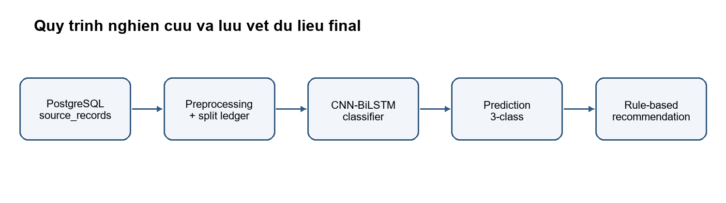
Hình 3.1. Pipeline source/ML lineage được dựng từ schema và code final.

3.2. Dataset, target và chống leakage
Dataset version final có 395 source records. Mỗi source record giữ raw_payload và source_row_number. G3 được dùng để suy ra target ba lớp theo bins [0, 9, 14, 20]; G1 và G2 là hai mốc đánh giá trước được đưa vào model. Các metadata như __source_row_number, record_id, dataset_version_id và run_id bị loại khỏi feature matrix.
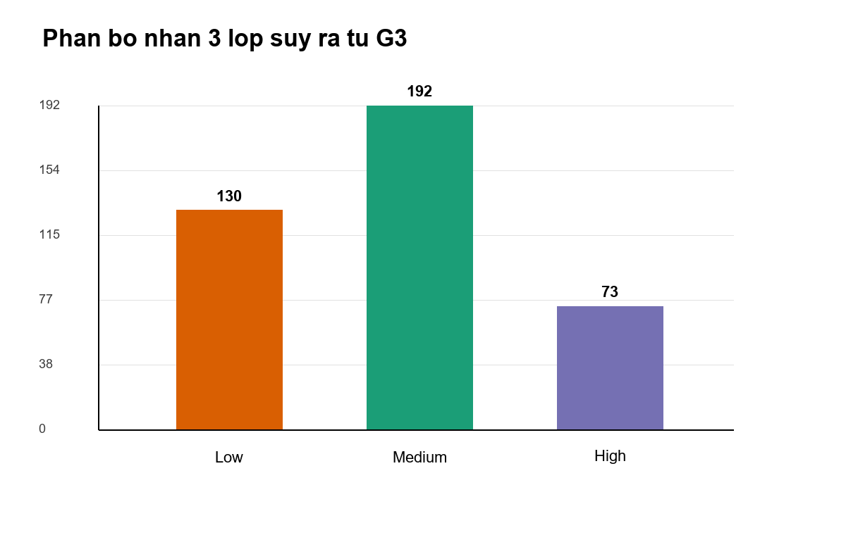
Hình 3.2. Phân bố nhãn Low/Medium/High suy ra từ G3 trên toàn bộ source records.
Lớp | Điều kiện từ G3 | Số bản ghi nguồn
Low | G3 <= 9 | 130
Medium | 10 <= G3 <= 14 | 192
High | G3 >= 15 | 73

Bảng 3.1. Phân bố nhãn sau khi tạo target từ G3.

3.3. PostgreSQL lineage
Schema source/ML tách dữ liệu nguồn khỏi kết quả mô hình. Các bảng source_dataset_versions và source_records mô tả phiên bản raw dataset và từng dòng nguồn. Các bảng ml_experiment_runs, ml_run_record_splits, ml_predictions, ml_run_metrics và ml_recommendations lưu execution identity, split membership, prediction, metric và recommendation theo cơ chế append-only.
Bảng | Vai trò
source_dataset_versions | Định danh dataset bằng dataset_code, hash_algorithm, content_hash và ingestion contract.
source_records | Lưu từng raw row với source_row_number và raw_payload.
ml_experiment_runs | Lưu metadata run, target definition, train config, artifact và trạng thái.
ml_run_record_splits | Split ledger với PK (run_id, record_id).
ml_predictions | Prediction cho raw record thuộc split đã ghi ledger.
ml_run_metrics | Metric dạng dòng theo run/split/metric_name.
ml_recommendations | Recommendation append-only theo prediction_id và policy_version.

Bảng 3.2. Cấu trúc lưu vết PostgreSQL source/ML.

3.4. Kiến trúc CNN-BiLSTM final
Kiến trúc final không có nhánh MLP ngữ cảnh. Tensor đầu vào gồm hai giá trị G1 và G2, sau đó đi qua Conv1D, BatchNorm, ReLU, Bi-LSTM hai chiều, Dropout và Linear classification head để tạo logits ba lớp.
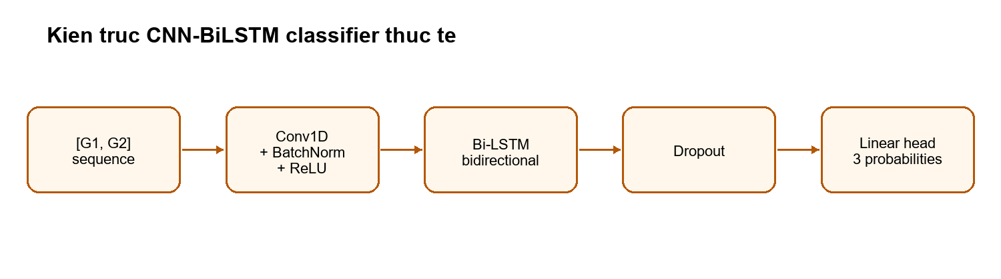
Hình 3.3. Kiến trúc CNN-BiLSTM classifier thực tế trong source code final.

3.5. Lựa chọn mô hình và siêu tham số
Cấu hình final được chọn bằng nested CV/validation trên train split. Locked holdout không được dùng để chọn cấu hình. Search space bao gồm learning rate, weight decay, batch size, dropout, LSTM hidden dimension, CNN channels/kernel, loss và chính sách oversampling.
Siêu tham số | Giá trị final
batch_size | 64
cnn_channels | 32
cnn_kernel_size | 3
dropout | 0.1457770431943072
learning_rate | 0.00938586484296773
loss | weighted_ce
lstm_hidden_dim | 96
max_epochs | 100
oversample_method | smote
patience | 12
resampling_k_neighbors | 4
scheduler_patience | 4
sequence_dropout | 0.0601790924318364
smote_ratio | 0.3755209138709886
weight_decay | 0.00012016321070068668

Bảng 3.3. Siêu tham số final từ selected_config.json và train_config persisted.

3.6. Thiết kế recommender
Recommender v2 nhận predicted label, confidence/probability và các feature quan sát được trong raw_payload. Đường materialization không truyền true_label, G3, source_row_number, record_id hay dataset_version_id vào recommender. Output gồm risk_band, priority risks, weekly plan và explanation.

CHƯƠNG 4. THỰC NGHIỆM VÀ ĐÁNH GIÁ

4.1. Thiết lập thực nghiệm
Final run `4ac7c8a9-8f20-4abd-ac80-e414f8dd3eaf` được persisted trong PostgreSQL với status completed, dataset_version_id=1 và model_name cnn_bilstm_classifier. Split final gồm 316 train records và 79 test records. Test prediction coverage bằng đúng số test split records.
Thuộc tính | Giá trị
Run ID | 4ac7c8a9-8f20-4abd-ac80-e414f8dd3eaf
Dataset version | 1
Model | cnn_bilstm_classifier
Git commit | 99aa80cf157ce709c9aafd4e44702b0c8ab79dd4
Working tree state | dirty
Train/Test split | 316 / 79
Test prediction coverage | 79 / 79

Bảng 4.1. Metadata final run đã xác minh từ PostgreSQL.

4.2. Nested CV và baseline
Bảng 4.2 so sánh Macro-F1 trong cross-validation. Chênh lệch giữa CNN-BiLSTM nested outer CV và baseline HistGradientBoosting là nhỏ, do đó báo cáo chỉ kết luận mô hình học sâu đạt kết quả cạnh tranh và phù hợp đề cương, không khẳng định vượt trội mạnh.
Mô hình / cấu hình | Macro-F1 CV
HistGradientBoosting baseline | 0.8690
CNN-BiLSTM nested outer mean | 0.8736 ± 0.0381
Selected strategy OOF | 0.8936

Bảng 4.2. So sánh Macro-F1 trong CV; không trộn với holdout confirmation.
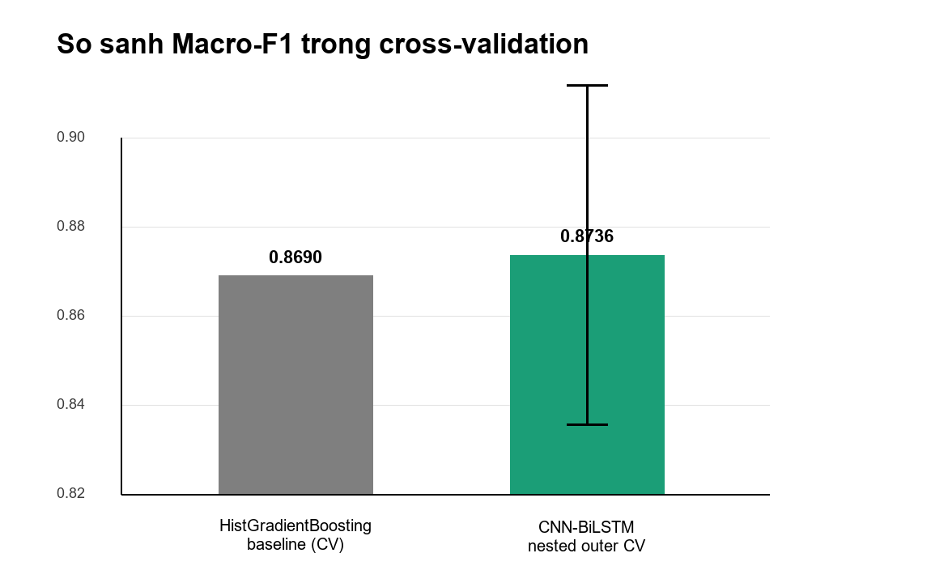
Hình 4.1. So sánh Macro-F1 CV giữa baseline và CNN-BiLSTM.

4.3. Kết quả holdout confirmation
Holdout confirmation dùng 79 bản ghi test đã ghi trong split ledger. Đây là bước xác nhận cuối sau khi model selection hoàn tất, không phải nguồn để chọn siêu tham số.
Metric | Giá trị
Accuracy | 0.911392
F1-Macro | 0.925612
Precision-Macro | 0.923481
Recall-Macro | 0.930499
RMSE | 0.297670
R2 | 0.822643

Bảng 4.3. Metric final của run 4ac7c8a9 trên test split.
Lớp | Precision | Recall | F1 | Support
Low | 0.8276 | 0.9231 | 0.8727 | 26
Medium | 0.9429 | 0.8684 | 0.9041 | 38
High | 1.0000 | 1.0000 | 1.0000 | 15

Bảng 4.4. Per-class precision, recall, F1 và support.
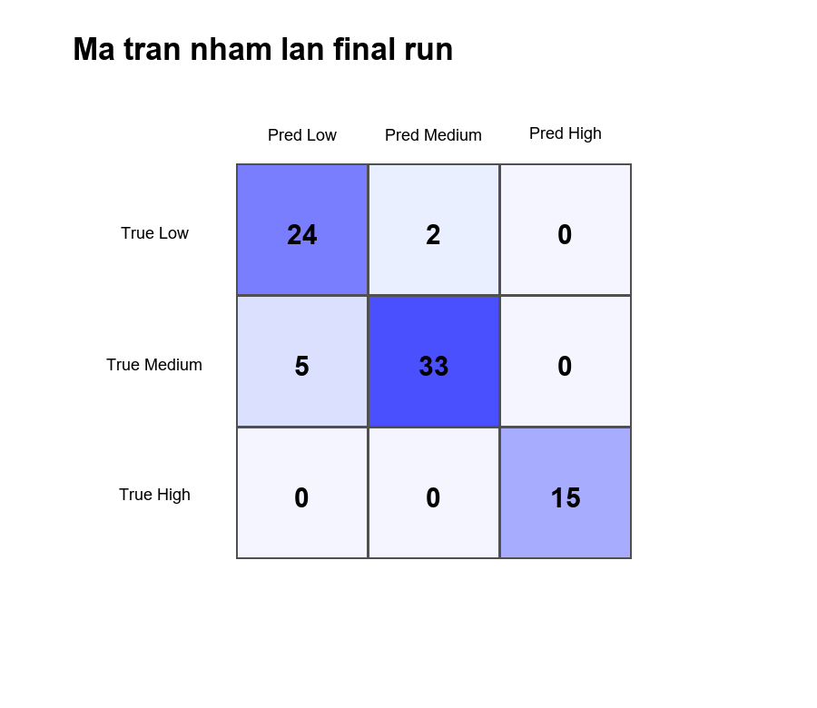
Hình 4.2. Confusion matrix của final run.
Confusion matrix cho thấy lớp High trong test split được dự đoán đúng toàn bộ 15/15 mẫu. Sai số chủ yếu nằm giữa Low và Medium: hai mẫu Low bị dự đoán Medium và năm mẫu Medium bị dự đoán Low. Điều này phù hợp với bản chất ranh giới gần nhau giữa các mức thành tích lân cận.
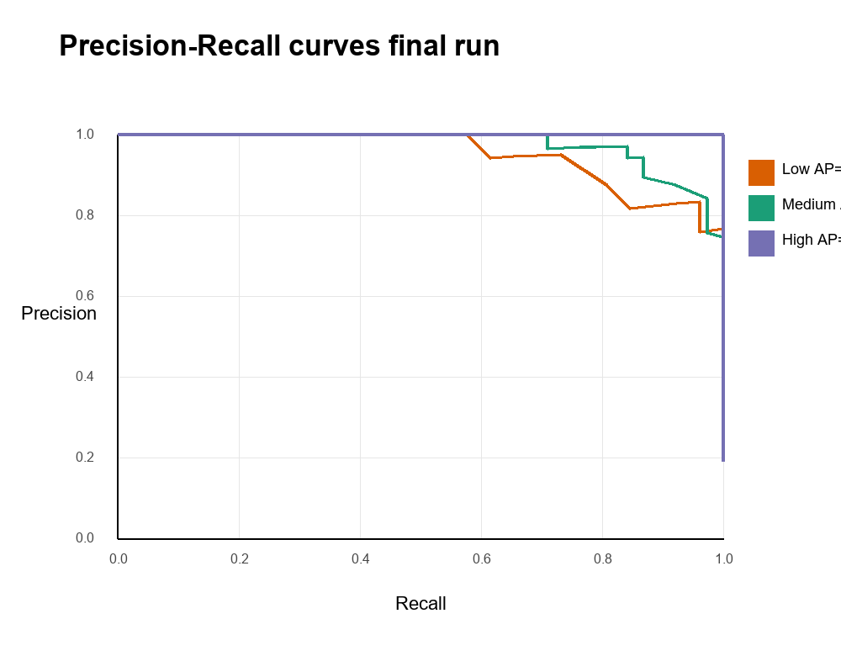
Hình 4.3. Precision-Recall curves theo ba lớp từ artifact final.

4.4. Kết quả recommendation v2
Final run có 79 recommendation theo policy `student_mat_rule_policy_v2`, bằng số test predictions. Recommendation chỉ gắn với prediction test và không làm thay đổi prediction/metric/run đã persisted.
Risk band | Số recommendation
Low | 15
Medium | 35
High | 29

Bảng 4.5. Phân bố risk band của recommender v2 trên final run.
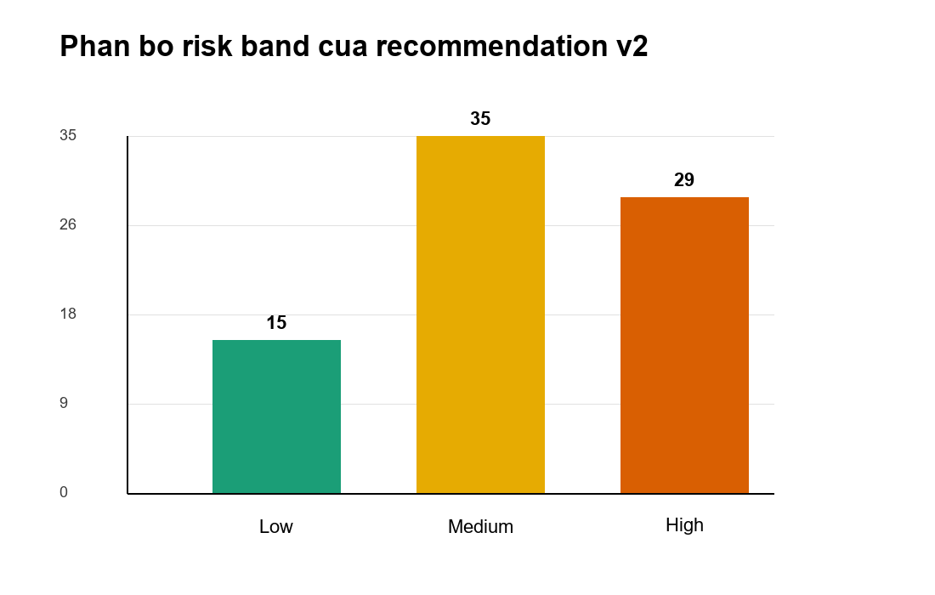
Hình 4.4. Phân bố risk band của recommendation v2.
Kết quả recommender chỉ được diễn giải ở mức structural/policy validity: hệ thống tạo được learning path có cấu trúc từ prediction và feature quan sát được. Báo cáo không khẳng định khuyến nghị đã làm sinh viên học tốt hơn vì chưa có dữ liệu feedback hoặc can thiệp theo thời gian.

4.5. Giới hạn diễn giải
- G1 và G2 chỉ là hai mốc đánh giá trước, không đủ để đại diện đầy đủ cho chuỗi học tập nhiều học kỳ.
- Holdout confirmation phản ánh cấu hình final trên split đã lưu, nhưng cần tránh diễn giải là dữ liệu hoàn toàn chưa từng được nhìn thấy trong toàn bộ lịch sử phát triển.
- Working tree của final run là dirty; tính tái lập cần dựa thêm artifact manifest/source diff thay vì chỉ commit hash.
- RMSE/R2 không phải kết quả hồi quy chính thức.
- Recommendation chưa được kiểm chứng bằng thử nghiệm can thiệp thực tế.

CHƯƠNG 5. KẾT LUẬN VÀ HƯỚNG PHÁT TRIỂN

5.1. Kết quả đạt được
Khóa luận đã xây dựng pipeline DB-first có khả năng truy vết dữ liệu nguồn và kết quả ML, hiện thực mô hình CNN-BiLSTM classifier đúng hướng đề cương, tổ chức model selection không dùng holdout để chọn cấu hình và sinh recommendation v2 dạng rule-based có giải thích. Final holdout confirmation đạt F1-Macro 0.9256 và Accuracy 0.9114 trên 79 test records.

5.2. Hạn chế
- Dataset student-mat chỉ có 395 bản ghi, nên kết quả cần được kiểm chứng trên dữ liệu lớn hơn và đa dạng hơn.
- Chuỗi đầu vào chỉ gồm G1 và G2; chưa phản ánh đầy đủ lịch sử học tập nhiều môn/nhiều học kỳ.
- Recommender mới được kiểm tra về cấu trúc và logic rule-based, chưa có đánh giá bằng feedback người dùng.
- Final run ghi nhận working tree dirty; cần quy trình release sạch hơn nếu triển khai nghiên cứu mở rộng.

5.3. Hướng phát triển
- Mở rộng sang dữ liệu nội bộ có định danh sinh viên ổn định và nhiều học kỳ, với quy trình ẩn danh phù hợp.
- Bổ sung calibration và human-in-the-loop review cho prediction/recommendation.
- Thiết kế nghiên cứu can thiệp hoặc thu thập feedback longitudinal để đánh giá effectiveness của khuyến nghị.
- Tự động hóa report evidence để mỗi final run sinh dashboard/báo cáo audit tương ứng.

TÀI LIỆU THAM KHẢO
[1] P. Cortez and A. M. G. Silva, “Using data mining to predict secondary school student performance,” in Proc. 5th Future Business Technology Conf., 2008. Dataset page: UCI Machine Learning Repository, Student Performance.
[2] Y. LeCun, L. Bottou, Y. Bengio, and P. Haffner, “Gradient-based learning applied to document recognition,” Proceedings of the IEEE, vol. 86, no. 11, pp. 2278-2324, 1998, doi: 10.1109/5.726791.
[3] S. Hochreiter and J. Schmidhuber, “Long short-term memory,” Neural Computation, vol. 9, no. 8, pp. 1735-1780, 1997, doi: 10.1162/neco.1997.9.8.1735.
[4] N. V. Chawla, K. W. Bowyer, L. O. Hall, and W. P. Kegelmeyer, “SMOTE: Synthetic Minority Over-sampling Technique,” Journal of Artificial Intelligence Research, vol. 16, pp. 321-357, 2002, doi: 10.1613/jair.953.
[5] H. He, Y. Bai, E. A. Garcia, and S. Li, “ADASYN: Adaptive synthetic sampling approach for imbalanced learning,” in Proc. IEEE International Joint Conference on Neural Networks, 2008, pp. 1322-1328, doi: 10.1109/IJCNN.2008.4633969.
[6] T. Akiba, S. Sano, T. Yanase, T. Ohta, and M. Koyama, “Optuna: A next-generation hyperparameter optimization framework,” in Proc. ACM SIGKDD, 2019, pp. 2623-2631, doi: 10.1145/3292500.3330701.
[7] A. Paszke et al., “PyTorch: An imperative style, high-performance deep learning library,” in Advances in Neural Information Processing Systems, 2019.
[8] F. Pedregosa et al., “Scikit-learn: Machine Learning in Python,” Journal of Machine Learning Research, vol. 12, pp. 2825-2830, 2011.

PHỤ LỤC

Phụ lục A. Artifact và evidence final
- reports/final/report_review/final_metrics_snapshot.json
- reports/final/report_review/final_run_evidence.md
- reports/final/report_review/report_claim_evidence_map.csv
- reports/final/metrics/student-mat_3class_locked_test_metrics.json
- reports/final/nested_model_selection/selected_config.json

Phụ lục B. Checklist chống sai facts
- Không gọi final model bằng tên kiến trúc cũ hoặc mô tả có nhánh MLP ngữ cảnh.
- Không dùng run lịch sử làm final result.
- Không đưa dataset ngoài student-mat vào kết quả final chính.
- Không gọi G1/G2 là nhiều học kỳ; chỉ mô tả là hai mốc đánh giá trước.
- Không diễn giải structural validity của recommender thành effectiveness ngoài đời.

